El Reclamo lo hace directamente un usuario a Guerrini Neumáticos SA.
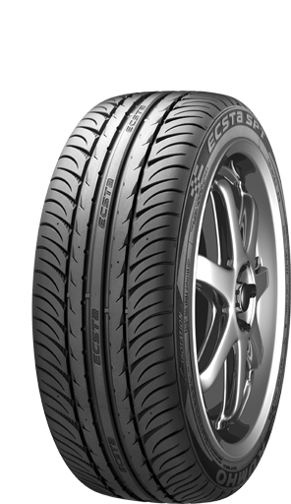
Usuario
SI
NO
1
2
1
2
1
- El usuario detecta la falla del neumático
- El usuario ingresa a www.guerrinisa.com.ar para obtener e integrar el Formulario de Reclamos Directos a Guerrini Neumáticos SA.
- Envía el neumático con fallas a uno de los Centros de Atención junto con dos ejemplares debidamente integrados del Formulario.
- Informa vía e-mail (info@guerrinisa.com.ar) la forma y fecha de envío. Importante el flete debe ser pagado en primera instancia por el cliente y con orden de entrega a domicilio.
Guerrini Neumáticos
- El Departamento de Depósito del Centro de Distribución Nacional de Capital Federal o Casa Central recibe el neumático reclamado y el Formulario y el Encargado inmediatamente ingresa la novedad en el sistema de reclamos.
- El Departamento de Logística entrega el neumático objeto del reclamo y el Formulario al Personal Técnico.
Técnico
- El Personal Técnico dispone de 72 hs. hábiles para analizar, evaluar e insertar su dictamen en el Formulario, donde deberá indicar si es admisible el reclamo o no, y en su caso el importe a reconocer a título de indemnización.
- Si es reclamo es aceptado, guarda el neumático fallado y eleva a la Gerencia de la Sucursal el Formulario para su aprobación.
SI
- Si el reclamo es rechazado integra el Formulario indicando tal situación y lo devuelve con el neumático a su tenedor con pago de flete en destino.
Gerencia
2
- La Gerencia de la Sucursal recibe un reclamo cuyo dictamen es de aceptación e inmediatamente arbitra los medios necesarios para contactar al cliente y hacer efectiva la indemnización que correspondiere
1

El Reclamo se canaliza a través de un Distribuidor.
  - El usuario detecta la falla del neumático
Usuario
  - El usuario toma contacto con el Distribuidor y entrega el neumático fallado para
su evaluación.
  - El Distribuidor integra el Formulario de Reclamos Distribuidor a Guerrini Neumáticos SA.
  - El Distribuidor envía el neumático con fallas a uno de los Centros de Atención junto con dos ejemplares del Formulario.
  - Informa vía e-mail (info@guerrinisa.com.ar) la forma y fecha de envío. Importante: el flete debe ser pagado en primera instancia por el cliente y con orden de entrega a domicilio.
2
1
  - El Departamento de Logística del Centro de Distribución Nacional o Casa Central recibe el neumático reclamado y el Formulario e inmediatamente ingresa la novedad en el sistema de reclamos.
  - El Departamento de Logística entrega el neumático objeto del reclamo y el Formulario al Personal Técnico.
Guerrini Neumáticos
  - El Personal Técnico dispone de 72 hs. hábiles para analizar, evaluar e insertar su dictamen en el Formulario, donde deberá indicar si es admisible el reclamo o no, y en su caso el importe a reconocer a título de indemnización.
Técnico
2
1
1
NO
SI

  - Si es reclamo es aceptado, guarda el neumático fallado y eleva a la Gerencia de la Sucursal el Formulario para su aprobación.
SI
  - Si el reclamo es rechazado integra el Formulario indicando tal situación y lo devuelve con el neumático al Distribuidor con pago de flete en destino.
Gerencia
1
2
  - La Gerencia de la Sucursal recibe un reclamo cuyo dictamen es de aceptación e inmediatamente arbitra los medios necesarios para contactar al cliente y al Distribuidor para hacer efectiva la indemnización que correspondiere a través del Distribuidor.

